**第七章作业**

**（一）7.2 对有序数据表（5,7,9,12,15,18,20,22,25,30,100），按二分查找方法模拟查找元素 10 和 28，并分别画出其搜索过程。**

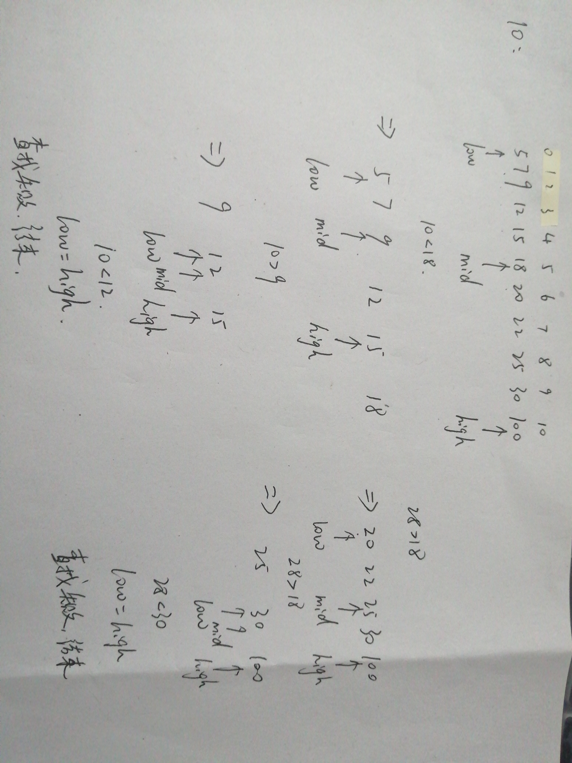

**（二）7.3 构造有20个元素的二分查找的判定树，并求解下列问题：**

**（1）各元素的查找长度最大是多少？**

**（2）查找长度为 1、2、3、4、5 的元素各有多少？具体是哪些元素？**

**（假设下标从 0 开始）**

**（3）查找第 13 个元素依次要比较哪些元素？**

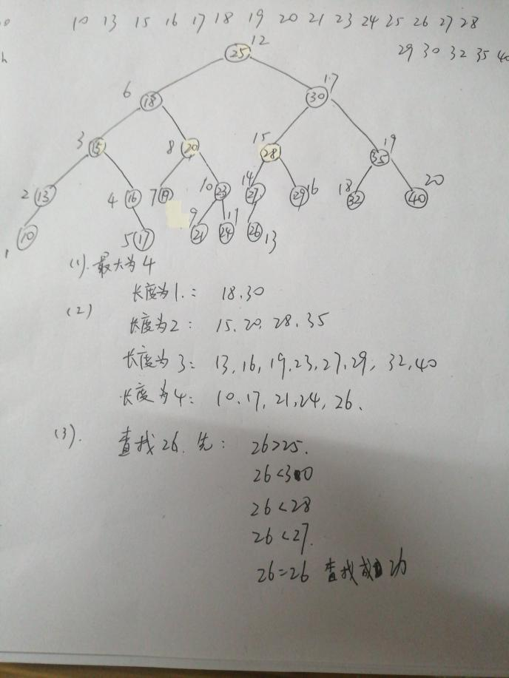

**（三）7.13 已知散列表地址区间为 0～9,散列函数为 H(k)=k % 7,采用线性探测法处理冲突。 将关键字序列 11,22,35,48,53,62,71,85 依次存储到散列表中，试构造出该散列表，并求出在等概论情况下的平均查找长度。**

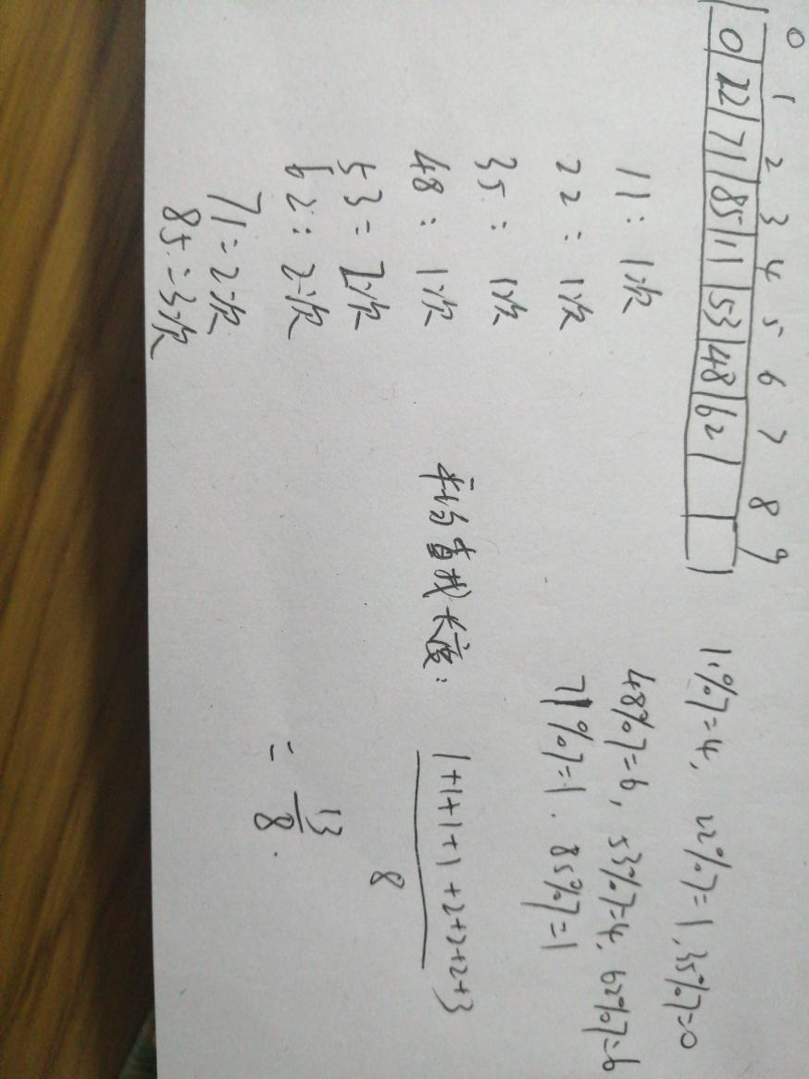

**（四）7.17 已知散列表的地址区间为 0～10，散列函数为 H(k)=k % 11，采用线性探测法处理冲突。设计算法在其中查找值为 x 的元素，若查找成功，返回其下标，否则返回－1。**

**#include<iostream>**

**using namespace std;**

**int main(){**

**int a[11];**

**for(int i=0;i<11;i++){**

**a[i]=11;**

**}**

**int data[7]={1,7,9,23,44,66,72};**

**for(int i=0;i<7;i++){**

**int t=data[i]%11;**

**if(a[t]==11){**

**a[t]=data[i];**

**}**

**else{**

**for(int j=t+1;j<t+11;j++){**

**if(a[j%11]==11){**

**a[j%11]=data[i];**

**break;**

**}**

**}**

**}**

**}**

**int x;**

**cout<<"请输入要查找的元素："<<endl;**

**cin>>x;**

**int t=x%11;**

**for(int i=t;i<t+11;i++){**

**if(a[i%11]==x){**

**cout<<"查找成功！该元素下标为："<<i%11<<endl;**

**return i;**

**}**

**}**

**cout<<"查找失败！"<<endl;**

**return -1;**

**}**

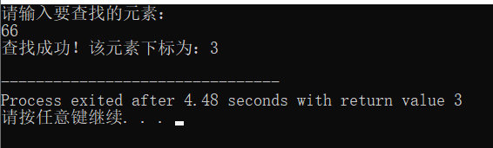

**（五）依次输入下列数据构造一棵平衡二叉树：（要求有过程）**

**100，90，80，60，70，50，120，110，150，87**

